ЧĂВАШ РЕСПУБЛИКИН  КАНАШ РАЙОНĚН  АДМИНИСТРАЦИЙĚ  ЙЫШĂНУ  26.03.2020 160 №  Канаш хули |  | АДМИНИСТРАЦИЯ  КАНАШСКОГО РАЙОНА  ЧУВАШСКОЙ РЕСПУБЛИКИ  ПОСТАНОВЛЕНИЕ  26.03.2020 № 160  город Канаш

Об утверждении муниципальной
программы «Укрепление общественного
здоровья населения Канашского района
на 2020 – 2024 годы»

В исполнение Регионального проекта Чувашской Республики «Формирование системы мотивации граждан к здоровому образу жизни, включая здоровое питание и отказ от вредных привычек» национального проекта «Демография», утвержденного протокольным решением Совета при Главе Чувашской Республики по стратегическому развитию и проектной деятельности от 21 марта 2019 года № 2 Администрация Канашского района Чувашской Республики п о с т а н о в л я е т:

1. Утвердить муниципальную программу «Укрепление общественного здоровья населения Канашского района на 2020 – 2024 годы» (приложение 1).
2. Контроль за выполнением настоящего постановления возложить на заместителя главы администрации-начальника управления образования Иванову С.С.
3. Настоящее постановление вступает в силу после его официального опубликования.

Глава администрации района В.Н. Степанов

Приложение 1
к постановлению администрации
Канашского района
Чувашской Республики
от 26.03.2020 г. № 160

Муниципальная программа
«Укрепление общественного
здоровья населения
Канашского района
на 2020 – 2024 годы»

2020 г.

Паспорт программы
Наименование программы | «Укрепление общественного здоровья населения Канашского района на 2020 – 2024 годы»
Ответственный исполнитель Программы | Заместитель главы администрации – начальник управления образования администрации Канашского района Иванова С.С.
Разработчик Программы | Петрова Н.Е., директор Центра психолого-медико-социального сопровождения управления образования администрации Канашского района
Соисполнители Программы | - Комиссия по делам несовершеннолетних и защите их прав;  - Сектор культуры и по делам архивов;  - Сектор по физической культуре и спорту администрации Канашского района;  - Сектор информатизации администрации Канашского района;  - Отдел организационно-контрольной и кадровой работы администрации Канашского района;  - Сектор по опеке и попечительству;  -Управление образования администрации Канашского района;  - Отдел МВД России по Канашскому району (по согласованию);  - БУ "Канашская ЦРБ" Минздрава Чувашии;  - ООО «Канашская студия телевидения» (по согласованию);  - АУ «Редакция Канашской районной газеты «Канаш» Мининформполитики Чувашии (по согласованию);  - Отдел социальной защиты населения города Канаш и Канашского района (по согласованию)
Участники Программы | -БУ "Канашская ЦРБ" Минздрава Чувашии;  -комиссия по делам несовершеннолетних и защите их прав;  сектор культуры и по делам архивов;  -сектор по физической культуре и спорту администрации Канашского района;  -сектор по опеке и попечительству;  -управление образования администрации Канашского района
Сроки реализации Программы | Программа реализуется в 2020 - 2024 годах
Цель Программы | Сохранение и укрепление здоровья населения Канашского района путем системной работы по формированию здорового образа жизни, профилактики, контроля и снижения бремени неинфекционных заболеваний посредством создания единой профилактической среды обитания жизни и деятельности человека на основе межведомственного взаимодействия всех структур.
Задачи Программы | - Формирование у различных возрастных и социальных групп населения Канашского района мотивации для оздоровления и ведения здорового образа жизни;  - формирование мотивации к отказу от вредных привычек: потребления алкоголя, наркотиков, табачной продукции;  - развитие системы информирования населения о мерах профилактики заболеваний и сохранения и укрепления своего здоровья;  -создание условий выездным формам медицинского обслуживания населения;  - профилактика заболеваний путём проведения регулярного медицинского контроля;  - повышение устойчивости организма к вредному воздействию окружающей среды, стрессам, развитие с раннего детства здоровых привычек и навыков, умения справляться с собственными эмоциями;  - снижение смертности населения трудоспособного возраста на 100 тыс. человек;  - развитие семейного творчества и досуга.
Ожидаемые конечные результаты реализации Программы | Увеличение доли граждан Канашского района систематически занимающихся физической культурой и спортом.  Снижение криминализации в подростковой и молодежной среде, внедрение здорового образа жизни.  Развитие сети физкультурно-оздоровительных и спортивных сооружений.  Улучшение демографической обстановки в районе.  Увеличение продолжительности активной жизни населения за счет формирования ЗОЖ и профилактики заболеваний.  Повышение уровня санитарно-гигиенических знаний среди населения района. Повышение доли населения, ведущих здоровый образ жизни.  Снижение потребления табака и алкоголя населением.  Увеличение охвата населения иммунизацией, профилактическими осмотрами и диспансеризацией.

Введение
Формирование государственной политики охраны и укрепления здоровья населения Канашского муниципального района является одной из приоритетных задач органов государственной власти Канашского муниципального района в сфере здравоохранения. Здоровье человека рассматривается как составляющая часть человеческого капитала, социально-экономический ресурс муниципального района и является одним из условий его динамичного развития. С другой стороны, социально-экономические и политические преобразования должны быть направлены на создание условий для полноценной, здоровой и долголетней жизни людей.
Программа «Укрепление общественного здоровья населения Канашского района на 2020 – 2024 годы» (далее – Программа) разработана в связи с необходимостью достижения высокого уровня здоровья настоящих и будущих поколений жителей Канашского района, в том числе формирования ответственного отношения населения к своему здоровью, создание условий для ведения здорового образа жизни, сохранения и развития человеческого потенциала в районе.

Программа разработана во исполнение Регионального проекта Чувашской Республики «Формирование системы мотивации граждан к здоровому образу жизни, включая здоровое питание и отказ от вредных привычек» национального проекта «Демография»;
Федерального закона от 21 ноября 2011 г. № 323-ФЗ «Об основах охраны здоровья граждан в Российской Федерации»; Указа Президента Российской Федерации от 07.05.2018 №204 «О национальных целях и стратегических задачах развития Российской Федерации на период до 2024 года»; Концепции государственной политики по снижению масштабов злоупотребления алкогольной продукцией и профилактики алкоголизма среди населения Российской Федерации на период до 2020 года; Федерального закона от 23.02.2013 №15 «Об охране здоровья граждан от воздействия окружающего табачного дыма и последствий потребления табака»; Концепции осуществления государственной политики противодействия потреблению табака и иной никотинсодержащей продукции до 2035 года; Распоряжения Правительства Российской Федерации от25 октября 2010 г. №1873р«Об основах государственной политики в области здорового питания населения Российской Федерации на период до 2020 года»;
Федерального закона от 04.12.2007 №329-ФЗ «О физической культуре и спорта в Российской Федерации»; Указа Президента Чувашской Республики от 4 декабря 2002 г. № 137 «О дополнительных мерах по усилению контроля за потреблением алкоголя, профилактике алкоголизма и пьянства»; Указа Президента Чувашской Республики от 31 мая 2010г. № 68 «О дополнительных мерах по профилактике курения табака в Чувашской Республике»; Указа Главы Чувашской Республики от 31 июля 2014 г. №108 «О дополнительных мерах по укреплению здоровья и повышению качества жизни населения Чувашской Республики»; Указа Главы Чувашской Республики от 20 марта 2014 г. №34 «О дне здоровья и спорта»; Постановления Кабинета Министров Чувашской Республики от 13.04.2016 №108 «Об установлении дополнительных ограничений курения табака в отдельных общественных местах и в помещениях»; Закона Чувашской Республики от 21 декабря 2018 г. №97 «Об ограничении продажи электронных систем доставки никотина, жидкостей для электронных систем доставки никотина и безникотиновых жидкостей для электронных систем доставки никотина на территории Чувашской Республики»; Распоряжения Кабинета Министров Чувашской Республики от 17.09.2019 №823-р «Об утверждении Плана мероприятий по формированию здорового образа жизни населения Чувашской Республики, профилактике и контролю неинфекционных заболеваний на период до 2024 года»; Указа Главы Чувашской Республики от 2 декабря 2019 г №141 «О дополнительных мерах по укреплению здоровья и содействия физическому развитию детей»; Указа Главы Чувашской Республики от 27 ноября 2019 №139 «О дополнительных мерах по повышению комфортной среды проживания в муниципальных образованиях Чувашской Республики».
Разработка Программы обусловлена необходимостью принятия мер по реализации государственной политики по борьбе с неинфекционными заболеваниями, комплексных мер профилактической направленности, включая меры направленные на формирование здорового образа жизни, обеспечения условий для ведения здорового образа жизни, а также снижения негативного влияния факторов риска на здоровье человека, таких как низкая двигательная активность, курение, злоупотребление алкоголем, нерациональное питание. Доказано, что их своевременная профилактика может увеличить среднюю продолжительность жизни населения, (более, чем на 50%) и значительно снизить смертность населения от управляемых причин смерти.
Для достижения поставленных целевых показателей необходимо решение задачи по формированию системы мотивации граждан к здоровому образу жизни, включая здоровое питание и отказ от вредных привычек, где важна роль каждого министерства и ведомства, муниципального образования. Комплексные профилактические меры позволят увеличить ожидаемую продолжительность жизни, снизить показатели смертности от основных хронических неинфекционных заболеваний. Ключевую роль в решении поставленных задач играет развитие и формирование институтов
общественного здоровья, формирования здорового образа жизни у населения Чувашской Республики с использованием межведомственного подхода.
В настоящее время наиболее распространенными причинами смертности, заболеваемости и утраты трудоспособности в России являются неинфекционные заболевания, в структуре общей смертности населения они составляют более 70 процентов. Хронические неинфекционные заболевания – это ряд хронических заболеваний, включающих сердечно-сосудистые заболевания, онкологические заболевания, хронические обструктивные болезни легких, сахарный диабет II типа. Они характеризуются длительным латентным периодом, продолжительным течением заболевания и общностью факторов риска, носят системный характер, поражают молодое население. Пик заболеваемости приходится на трудоспособный возраст.
.

2. Общая характеристика района

2.1. Географические характеристики

Кана́шский райо́н (чуваш. Канаш районĕ) является самоуправляющейся административно-территориальной единицей - муниципальным образованием в составе Чувашской Республики с административным центром - г. Канаш.
Район занимает 5,3% территории Чувашской Республики и составляет 981,4 кв.км. Территория района расположена в центральной части Чувашской Республики. Обладает уникальной природной средой. Район имеет полого-холмистый рельеф, много оврагов. Источниками водных ресурсов являются 18 рек и речушек, общая протяженность которых 243 с лишним километров. Наиболее значимыми являются реки Малая Цивиль, Урюм, Ута, Яндоушка, Аниш.
Климат района - умеренно-континентальный, почвы - дерново-подзолистые. Из полезных ископаемых район располагает запасами глины, строительного песка, есть незначительные запасы торфа.
Основным ресурсом муниципального района являются сельскохозяйственные угодья. На 01.01.2020 года на территории Канашского района общая площадь земель сельхозназначения составляет 66918 га, в том числе сельхозугодия - на площади 65637 га, пашни - 53246 га, многолетние насаждения - 945 га, сенокосы - 436 га и пастбища -11010 га (в 2019 году вся посевная площадь составила в районе 42241 га).
Лесные массивы района рассматриваются, как рекреационный ресурс. Площадь лесных массивов составляет 20,8 тыс. га. Типичные представители животного мира - лось, медведь, волк, кабан, заяц, лисица, куница и выдра. Фауна водоемов характеризуется обилием разных рыб (карповых - леща, сазана, язя, плотвы).
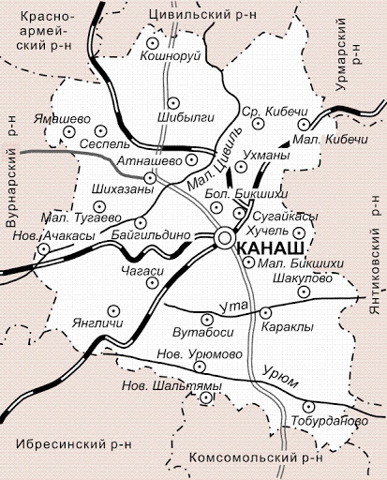
2.2. Демографические характеристики
В состав Канашского района входят24 сельских поселения (108 населенных пунктов). По предварительным статистическим данным на 1 января 2020 года в районе проживает 33906.
Численность населения за 3 года снизилась на 1792 человека (с 35698 человек (2017 г.) до 33906 человек (по состоянию на 1 января 2020 года)). На 1 января 2019 года численность населения составляла 34528 человек, из них мужчины – 17643 (51,1%) и женщины – 16885 (48,9 %). Детское население (0-17 лет) - 6788 человек.
За этот же период количество лиц моложе трудоспособного возраста (дети до 18 лет) уменьшилось на 512 человек. Общее количество лиц трудоспособного возраста за 3 года уменьшилось на 1066 человек (на 1 января 2019 г.-19295 чел.). Но число лиц старше трудоспособного возраста за указанный период возросло на 408 человек (с 8674 до 9082 человека). В течение последних десятилетий в мире происходит глобальное старение населения. Демографическая ситуация в Канашском районе, как и в Российской Федерации в целом, не является исключением.
По состоянию на 1 января 2019 года в Канашском районе проживает 9082 человека старше трудоспособного возраста, что составляет одну третью часть от общей численности населения. В 2019 году родившихся в районе 320 человек, а численность умерших составляет 575 человек. Естественный убыль (-) населения -255 человек.
В последние годы отмечается сокращение населения района за счет естественной убыли и выбытия за пределы района. Рождающееся поколение не восполняет своих родителей, происходит интенсивный процесс старения, уменьшается численность трудоспособного и детского населения.
Остается высокий коэффициент смертности, в том числе в трудоспособном возрасте. Тенденция обострения демографической ситуации в районе связано не только со снижением рождаемости, ростом преждевременной смертности, но и падением средней продолжительности жизни. Сохраняется и миграционный отток населения в городскую местность.
Основной целью демографической политики района является стабилизация численности населения. Соответственно вопросам снижения смертности и повышения уровня рождаемости должно уделяться значительное внимание.
Во многих семьях первый ребенок становится единственным. Главные причины малодетности – низкие доходы родителей и отсутствие нормальных жилищных условий. Кроме того, у родителей часто нет уверенности в своих возможностях обеспечить ребенку достойный уровень жизни.
К факторам, воздействующим на состояние здоровья населения, относятся уровень благосостояния населения, образ жизни, уровень развития здравоохранения, организация поддержки социальной уязвимости групп населения, развитие физической культуры, спорта и отдыха.
В связи с вышеизложенным, в рамках муниципальной программы предполагается объединение мероприятий целого ряда муниципальных программ. Мероприятия будут осуществляться практически всеми структурными подразделениями администрации района: образование, культура, спорт. Решение поставленных задач предполагает тесное взаимодействие органов местного самоуправления с системой здравоохранения, социальной защитой, центром занятости населения.
Выполнение поставленных задач даст возможность улучшить демографическую ситуацию, положение семьи, охраны материнства, отцовства, детства.

2.3. Заболеваемость и смертность в динамике. Карта смертности трудового населения.
Медицинская помощь детскому населению оказывается на базе детской поликлиники, педиатрического отделения и межрайонного инфекционного отделения муниципального бюджетного учреждения «Канашская центральная районная больница». Организованы и работают 7,5 педиатрических учреждений.
В детском отделении развернуто 13 коек круглосуточного пребывания, 2 койки дневного пребывания. В межрайонном инфекционном отделении развернуто 10 коек для детей, больных инфекционного профиля.
Численность детского населения в районе составляет 5924 (16,7% от общего количества населения). Организованных дошкольников – 1521, в том числе до 3-х лет -364, старше 3-х лет -1157, детей, учащихся -3098.

Основные демографические показатели по Канашскому району в динамике за последние 4 года
Наименование показателей | 2016 |  | 2017 |  | 2018 |  | 2019г.
 | Всего | В т.ч. от внешних причин | Всего  ЗАГС/  Чувашстат | В т.ч. от внешних причин | Всего  ЗАГС/  Чувашстат | В т.ч. от внешних причин | Всего  ЗАГС/  Чувашстат | В т.ч. от внешних причин
Количество родившихся живыми детей, абс. число | 456 |  | 336/384 |  | 300/370 |  | 256/367
Рождаемость на 1000 населения | 12,2 |  | 9,3/10,9 |  | 8,5/10,4 |  | 10,6
Общая смертность | 16,9 |  | 16,1 |  | 16,6 |  | 15,4
Естественный прирост населения | -4,6 |  | -7,0 |  | -8,1/-5,4 |  | -5,1
Количество умерших детей до 1 года, абс. число | 0 | 0 | 3 | 0 | 1 | 1 | 1 | 1
Младенческая смертность | 0 | 0 | 7,8 | 0 | 3,4/2,7 | 3,4/2,7 | 2,7 | 2,7
Неонатальная смертность | 0 | 0 | 2 | 0 | 0 | 0 | 0 | 0
Домашняя смертность | 0 | 0 | 0 |  | 1 | 1 | 1 | 1

Существенной характеристикой состояния здоровья населения Канашского района является высокая распространенность факторов, способствующих росту заболеваемости и преждевременной смертности от сердечно-сосудистых заболеваний. В структуре смертности в 2019 году на первом месте болезни системы кровообращения, и показатель на 100 тысяч населения составил 680,6 (235 случаев), что выше показателя 2018 года на 8%.Второе место занимает смертность населения от внешних причин, но этот показатель снизился на 14,4%, и составил 223,0 на 100 тыс. населения (77 случаев).Заболевания органов дыхания, как причина смертности, находится на 3 месте. Отмечается рост показателя на 4 случая (185,3 на 100 тыс. населения).Отмечается рост смертности от заболеваний органов пищеварения. В сравнении с уровнем 2018 года, 26 случаев против 17 и показатель на 100 тысяч населения 75,3.
В настоящее время определены четыре основных фактора риска, приводящие к уменьшению продолжительности жизни, смертности и инвалидизации среди населения – это высокое артериальное давление, высокий уровень холестерина, табакокурение и чрезмерное потребление алкоголя. Решающий вклад в преждевременную смертность вносят неконтролируемая алкоголизация, потребление населением табака и наркотических средств. Им сопутствуют болезни, связанные с поражением внутренних органов, снижение интеллектуального потенциала населения, травматизм, суициды, рост преступности и иные.

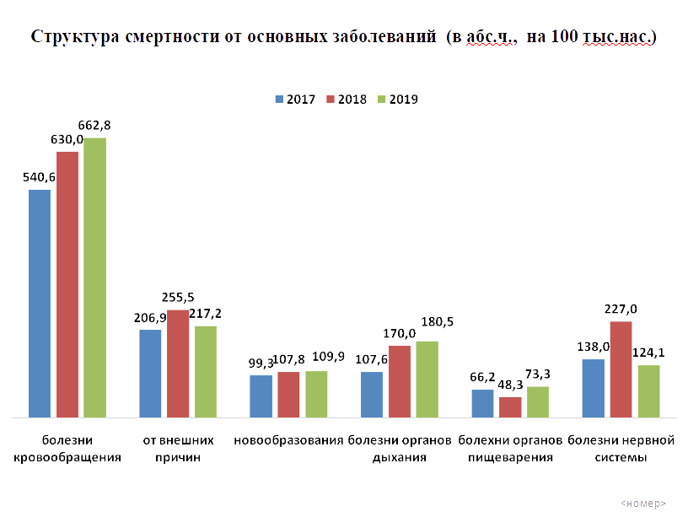
2.4. Общая характеристика системы здравоохранением, доступность ресурсов в области общественного здоровья.

В настоящее время медицинская помощь населению Канашского района оказывается муниципальным бюджетным учреждением «Канашская центральная районная больница» (далее "Канашская ЦРБ") Минздрава Чувашии в условиях стационара и амбулаторно-поликлинических подразделений. В структуру амбулаторно-поликлинических подразделений входят: поликлиника, детская поликлиника, стоматологическая поликлиника , 10 врачебных амбулаторий и 1 офис врача общей практики. Кроме того, медицинскую помощь населению оказывают специалисты 54 фельдшерско-акушерских пунктов. Стационарная помощь развернута на 144 койках круглосуточного стационара и 45 койках дневного.

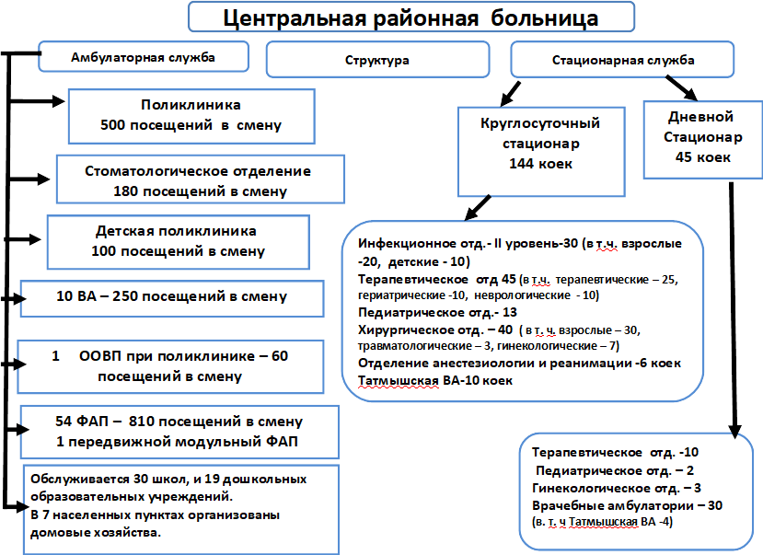

Сформирована и стабильно функционирует трехуровневая система оказания медицинской помощи.

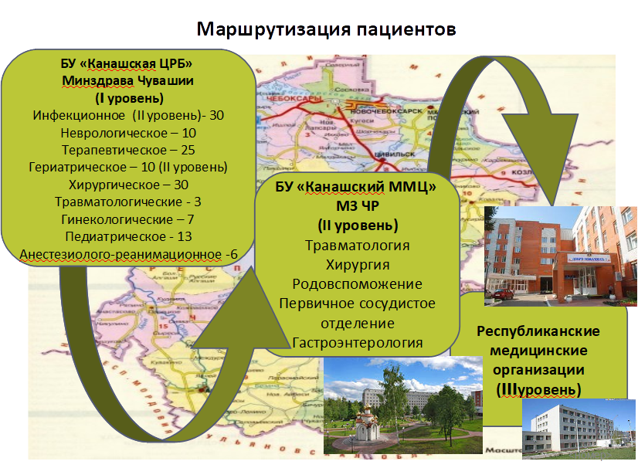

Несмотря на развитую сеть амбулаторно-поликлинических учреждений, существующая система первичной медико-санитарной помощи не в полной мере удовлетворяет потребности населения Канашского муниципального района, и остаются функционально перегруженной и малоэффективной. Отсутствуют взаимодействие и преемственность в работе отдельных подразделений первичной медико-санитарной помощи, что приводит к недостаточной эффективности ее работы в целом.
На протяжении последних лет сохраняется недостаток врачебных кадров, что приводит к снижению доступности и качества медицинской помощи, в результате растет количество обоснованных жалоб на невозможность своевременного получения медицинской помощи.
На сегодняшний день в здравоохранении Канашского района отсутствует система восстановительного лечения и реабилитации. Во многих случаях больной выписывается из стационара «под наблюдение участкового врача», что в реальности означает «под собственное наблюдение». На амбулаторно-поликлиническом уровне слабо развита патронажная служба, не разработана система «стационара на дому», не обеспечивается преемственность в лечении между стационаром и поликлиникой, больным не доступны реабилитационные мероприятия.

Профилактическая служба района представлена кабинетом медицинской профилактики, который расположен в поликлинике центральной районной больницы. В кабинете предусмотрено по штатному расписанию врач на 1 ставку, фельдшер – 1 ставка, медсестра – 3 ставки. Занятые ставки: врач- 0,5, медсестра – 1.
Расширение объема профилактической работы, активное участие кабинета медицинской профилактики в проведении диспансеризации и профилактических осмотров, привлечение врачей первичного звена к проведению профилактических мероприятий диктуют необходимость пополнения профилактической службы медицинскими кадрами.
Всего в 2019 году в Канашском районе поведено 84 массовых мероприятия по формированию здорового образа жизни, в которых приняли участие 3381 человек.

В программе деятельности кабинета медицинской профилактики центральной районной больницы предусмотрено следующее:
мероприятия | 2020 | 2021 | 2022 | 2023 | 2024
Число лиц, обученных основам ЗОЖ (всего) | 10694 | 10869 | 11148 | 11682 | 12390
Число медработников, обученных методике профилактики заболеваний и укрепления здоровья | 569 | 571 | 573 | 576 | 580
Число пациентов, обученных в Школах здоровья | 10125 | 10298 | 10575 | 11106 | 11810
в том числе беременных | 72 | 75 | 81 | 86 | 92
больных с сердечной недостаточностью | 987 | 993 | 1015 | 1098 | 1125
с артериальной гипертензией | 5150 | 5750 | 6300 | 6900 | 7190
с бронхиальной астмой | 1003 | 1012 | 1024 | 1087 | 1109
с сахарным диабетом | 1148 | 1156 | 1170 | 1210 | 1265
костно-мышечной системы | 488 | 518 | 550 | 583 | 619
ЗОЖ (активного долголетия, грудного вскармливания и отказа от табакокурения) | 5667 | 6267 | 6867 | 7467 | 8760
в прочих школах | 3585 | 3653 | 3720 | 3941 | 4333

Для качественного и эффективного осуществления группового консультирования пациентов в школах здоровья, специалисты амбулаторно-поликлинического звена проводят работу, направленную не только на выявление, но и на коррекцию факторов риска неинфекционных заболеваний. Эта работа проводится как в медицинских организациях района, так и в образовательных учреждениях.
Из общего числа детского населения в 2019 году диспансеризация проведена 97,6% несовершеннолетним в возрасте от 0 до 17 лет. По результатам диспансеризации к первой группе здоровья отнесено 38,1%, ко 2 группе – 53,6%, к 3 группе – 5,9%, к 4 гр.- 0,3% и 5 группе – 2,1%. Среди выявленных заболеваний преобладают эндокринные, болезни костно-мышечной системы, зрения и желудочно-кишечного тракта, кариес - 45,6 %.

2.5. Распространенность факторов риска развития НИЗ

Для раннего выявления хронических неинфекционных заболеваний и факторов риска их развития, включая постановку на диспансерный учет и динамическое наблюдение, среди лиц трудоспособного возраста в районе проводятся профилактические мероприятия (профилактические медицинские осмотры, диспансеризация).
Для профилактики неинфекционных заболеваний наибольший интерес представляют управляемые факторы риска, связанные с образом жизни: низкая физическая активность населения, нерациональное питание, избыточная масса тела, курение, злоупотребление алкоголем, неумение справляться со стрессами. Вклад этих факторов в общую смертность населения страны колеблется от 9 до 35 %.
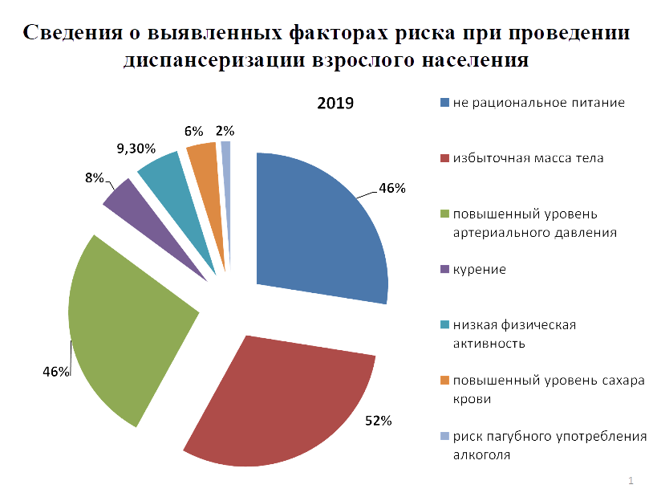
По сведениям о выявленных факторах риска при проведении диспансеризации 51,5% - избыточная масса тела, 46,4% составляет нерациональное питание, 45,8%- повышенный уровень артериального давления, 9,3% - низкая физическая активность и 7,6% - курение, 1,1% - гиперхолестеринемия.
Проводятся мероприятия, направленные на устранение факторов риска, выявленных при проведении диспансеризации населения:
- индивидуальное и групповое профилактическое консультирование
- наблюдение в диспансерных группах
- составление индивидуальных планов лечебно-оздоровительных мероприятий
- обучение в школах здоровья.

По результатам проведения диспансеризации выявлено 385 заболеваний, в том числе:
48,3% - заболевания сердечно-сосудистой системы, в том числе, 69% - повышенный уровень артериального давления, 11% - ИБС, 17% - ЦВБ
29,6% – эндокринные заболевания- нарушение обмена липидов – 69%, ожирение - 15,5%
11,9% – заболевания органов пищеварения, в том числе гастриты – 25%
6,0% – заболевания органов дыхания, в том числе, бронхит – 50%, ХОБЛ – 20%.

Из общего числа детского населения в 2019 году прошли диспансеризацию 96,7 % несовершеннолетних от 0 до 17 лет. Распределение по группам здоровья (в%): 1-38, 2- 53,6; 3-5,9; 4-0,3; 5- 2,1.

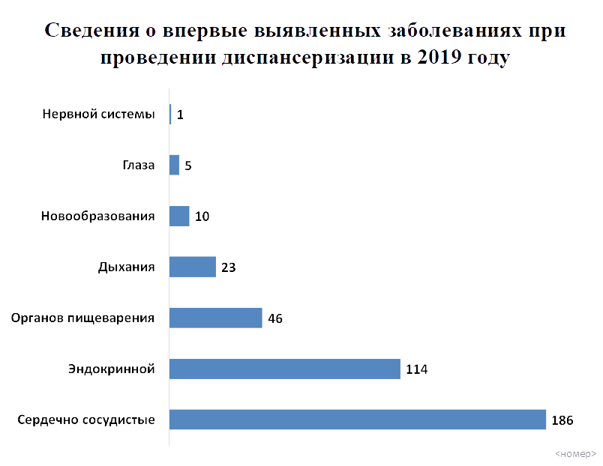

2.6. Основные социально-экономические показатели, включая число убийств на 100 тыс., ДТП, количество подростков, находящихся на учете по делам несовершеннолетних

Службами и подразделениями ОМВД России по Канашскому району принимаются организационные и практические меры, направленные на стабилизацию криминогенной обстановки в подростковой среде, укреплению взаимодействия с субъектами профилактики.
За январь –декабрь 2019 года на территории Канашского района несовершеннолетними и при их участии совершено – 8 преступлений (аналогичный период прошлого года (далее -АППГ) – 5), рост на 60,0 %, доля подростковой преступности составляет – 4,1%. Количество участников преступлений – 10, рост на 150,0%. В состоянии алкогольного и наркотического опьянения преступлений не совершено. На учете В ПДН ОМВД России по Канашскому району состоят 28 подростков, из них: учащихся общеобразовательных учреждений -13, учащихся других учебных заведений -12, не работают и не учатся -3.
За январь-декабрь месяцы поставлено на учет – 33 подростка (АППГ-25), снято с учета – 36 подростков (АППГ-26). В отношении несовершеннолетних составлено 15 административных протоколов (АППГ-15).
За январь-декабрь месяцы 2019 года в отношении несовершеннолетних совершено 37 преступлений

На территории Канашского района количество населения – 34528 (в 2019 г.)Уровень преступности на 10 тыс. населения за январь-декабрь 2019 г.83,3%.Количество преступлений, совершенных в форме мошенничества -3, хищения чужого имущества-11, кражи -8, убийства и покушения на
убийство-2.

2.7. Факторы, способствующие укреплению здоровья (социальные детерминанты)

На здоровье населения Канашского района влияют многие факторы, среди которых большое влияние на состояние здоровья имеют поведенческие факторы и вредные привычки. Ими являются высокая распространенность хронического алкоголизма, наркомании и токсикомании среди подростков, курение, нездоровое питание (высокое потребление жира, низкое потребление овощей и фруктов), низкий уровень физической активности и психо-социальные проблемы. Также высоки показатели гибели населения от "неестественных" причин, таких, как отравления в быту, самоубийства, убийства, транспортные несчастные случаи. К ним добавляются еще факторы экономической, социальной и природной окружающей среды, неблагоприятные экологические условия и низкий уровень жизни.
В соответствии с полномочиями администрация района реализует мероприятия, направленные на сохранение и укрепление здоровья населения, улучшение качества жизни населения. Регулярно ведется сотрудничество со средствами массовой информации по вопросам санитарно-гигиенического просвещения, информирования населения о возможности распространения социально-значимых заболеваний, формирования мотивации у населения к ведению здорового образа жизни с использованием основных телекоммуникационных каналов для всех целевых аудиторий. На телеканале ООО «Канашская студия телевидения» транслируются аудиоролики и видеоролики по здоровому образу жизни, в печатных СМИ регулярно публикуются статьи по профилактике воздействия вредных факторов на организм человека, на сайтах учреждений района размещаются информационные материалы по здоровому образу жизни.
С целью пропаганды здорового образа жизни и профилактики социально – негативных явлений в районе ежегодно проводятся мероприятия в рамках Всемирного Дня борьбы с туберкулезом, Всемирного Дня здоровья, Всемирного Дня без табака, Всемирного Дня борьбы со СПИД, Дня инвалида и т.д.
Установка на здоровье, здоровый образ жизни не появляются у человека сами собой, а формируются в результате определенного информационного, педагогического воздействия. И одна из ведущих ролей в этом деле, наряду с органами здравоохранения и образования, принадлежит библиотекам. Профилактические мероприятия для населения района систематически проводятся МБУ «Централизованная библиотечная система» Канашского района Чувашской Республики.
Также в последние годы в населенных пунктах района проводилась целенаправленная работа по благоустройству поселения. В то же время, в вопросах благоустройства территории поселения имеется ряд проблем. Благоустройство улиц поселения не отвечает современным требованиям. Большие нарекания вызывают благоустройство и санитарное содержание дворовых территорий. По-прежнему серьезную озабоченность вызывают состояние сбора, утилизации и захоронения бытовых отходов. Для решения данной проблемы требуется участие и взаимодействие администрации поселения с предприятиями и организациями различных форм собственности.
Сохранение высокого уровня заболеваемости и смертности, сложившиеся негативные тенденции в состоянии здоровья населения свидетельствуют о необходимости продолжать целенаправленную профилактическую работу по воспитанию у населения личной ответственности за собственное здоровье, формированию потребностей в соблюдении правил здорового образа жизни и сознательного отказа от вредных привычек.
Следующим фактором риска, приводящим к уменьшению продолжительности жизни, является чрезмерное потребление алкоголя.
Злоупотребление алкоголем — важнейшая проблема общественного здоровья. Алкоголь является третьим по степени значимости фактором риска преждевременной смертности, инвалидности и потерь здоровья в мире. Потребление крепких алкогольных напитков увеличилось за счет потребления пива, особенно среди подростков и молодого поколения.
По состоянию на 01 июля 2019 года на территории Канашского района действуют 163 объекта розничной торговли, из которых 59 магазинов Канашского Райпо.
138 магазинов осуществляют деятельность по розничной продаже алкогольной продукции, все они подключены к системе ЕГАИС (Единая государственная автоматизированная информационная система), которая обеспечивает сплошное отражение информации о движении маркируемой алкогольной продукции от производителя и поставщика до момента ее реализации потребителю. Все магазины осуществляют розничную продажу алкогольной продукции только с 10 часов до 23 часов.
Сектором экономики администрации Канашского района регулярно проводятся проверки по наличию лицензий и сроков их действия, а также выявлению фактов незаконного изготовления и продажи спиртосодержащей продукции. Информация о выявленных фактах незаконного изготовления и продажи спиртосодержащей продукции доводится до органов внутренних дел. За 2019 год охвачено проверками 182 объекта торговли и общественного питания.
Важным фактором, способствующим сохранению здоровья детей, является здоровое питание. Так, для организации питания в образовательных учреждениях района оборудовано 48 пищеблоков (в 29 ОУ и 19 ДОУ). Горячим питанием в школах охвачено 3098 обучающихся. Число воспитанников дошкольных образовательных учреждений и дошкольных групп при общеобразовательных учреждениях составляет 1518 детей. Охват горячим питанием в образовательных учреждениях - 100%.
Горячее питание организовано во всех школах по шестидневной рабочей неделе, но серьезной проблемой остается организация завтрака. Завтраком охвачено 2482 обучающихся (80%), обедом –3098 детей, что составляет 100%. Питание полностью за счет родителей. Средняя стоимость питания: обед - 25 рублей, стоимость завтраков в среднем составляет – 13 рублей. На поставку продуктов питания договоры заключены с поставщиками. Во всех общеобразовательных учреждениях имеются пришкольные участки, где силами учителей и школьников выращиваются картофель, капуста, морковь, лук и другие овощи, фрукты, ягоды. Благодаря продукции с пришкольных участков столовые обеспечены на учебный год овощами и фруктами различного вида хранения. Это позволяет удешевить питание и разнообразить меню школьников, готовить витаминные салаты
Согласно Положению об организации питания в образовательных учреждениях Канашского района Чувашской Республики, утвержденного приказом управления образования администрации Канашского района от 05.09.2016 г. № 301/1-А (с изменениями от 11.03.2019 г. № 99-А) дети из многодетных, малообеспеченных семей и обучающиеся в образовательных учреждениях района на время нахождения в БУ «Канашский КЦСОН», обеспечиваются льготным питанием. На 1.01.2020 г. льготным питанием охвачено 218 учащихся, что на 21 ребенок меньше по сравнению с аналогичным периодом прошлого года (в 2018 – 239 детей). Для них выделяется 11 руб. в день.
На организацию бесплатного и льготного питания учащихся в 2020 году предусмотрено 1224 тыс. рублей из местного бюджета (в 2019 - 877,6 тыс. рублей, в 2018 – 672,2 тыс. рублей) 2017 – 634,5 тыс. рублей, в 2015 – 505,1 тыс. рублей).
В соответствии с Положением об обеспечении ежедневным бесплатным двухразовым питанием охвачены 53 обучающихся с ограниченными возможностями (ОВЗ) здоровья в муниципальных общеобразовательных учреждениях Канашского района, а 30 детей с ОВЗ, получающих образование на дому, обеспечиваются набором продуктов питания.
В рамках выполнения плана мероприятий муниципальной программы «Развитие образования на 2014-2020 годы», утвержденной постановлением администрации Канашского района Чувашской Республики от 14.02.2014 г. №86, на укрепление материально-технической базы столовых образовательных учреждений из республиканского и местного бюджетов израсходовано в 2018 году 297631 рублей, в 2019 году – 60675 рублей.
В летнее время отдых и оздоровление детей предусмотрен в палаточных, пришкольных и загородных лагерях. Пришкольные оздоровительные лагеря организованы в 2019 году в 14 образовательных учреждениях Канашского района с охватом 380 детей. В загородных лагерях в 2019 году охвачено 356 детей. 329 учащихся за четыре смены отдохнули в АОУ ДОЛ «Космонавт» им. А.Г. Николаева. В республиканских загородных лагерях отдохнули 19 детей Канашского района.

Развитие физической культуры и спорта
Развитие физической культуры и спорта является основополагающей задачей для полноценного и всестороннего развития общества. Физическая культура и спорт как составляющая часть здорового образа жизни населения могут выступать как эффективное средство реабилитации и социальной адаптации, а так же, как фактор улучшения самочувствия, повышения уровня физической подготовленности, удовлетворения потребности в общении, расширении круга знакомств, самореализации при занятиях спортом. Работа по вовлечению жителей в систематические занятия физической культурой и массовым спортом проводится в Канашском районе на базе следующих спортивных сооружений:
Новошальтямский филиал БОУ ДО «Спортивная школа олимпийского резерва № 8 по спортивной ходьбе» Минспорта Чувашии (169 учащихся, филиалов - 7, тренеров-преподавателей - 7);
МБО ДО «Детско-юношеская спортивная школа им. Г.Н. Смирнова» Канашского района ЧР (574 учащийся, филиалов – 13, тренеров-преподавателей - 22);
АОУ ДО «Детская юношеская спортивная школа «Импульс» Канашского района ЧР (311 учащихся, филиалов - 7, тренеров-преподавателей - 11).
Массовые спортивные мероприятия для различных категорий населения, в основном, проходят в АОУ ДО «Импульс» и на стадионе «Урожай».
Доля населения, систематически занимающейся физической культурой и спортом - 47,58%. Уровень обеспеченности населения спортивными сооружениями, исходя из единовременной пропускной способности объектов спорта, составляет 75%.

В рамках программы «Создание условий для занятий физкультурой и спортом в общеобразовательных учреждениях, расположенных в сельской местности» в 2019 году отремонтированы спортивные залы в МБОУ «Ухманская СОШ», МБОУ «Среднекибечская СОШ» и МБОУ «Чагасьская СОШ». Также в рамках реализации мероприятий государственной программы Чувашской Республики «Развитие образования», республиканской адресной инвестиционной программы сдан в эксплуатацию пристрой спортивного зала с пищеблоком к школе в д. Н.Урюмово с общей площадью 550,55 кв.м.
В школах района работают кружки и спортивные секции. Традиционно наиболее востребованы объединения художественного творчества и спортивные секции. Ведутся секции по 33 видам спорта: футболу, волейболу, баскетболу, шахматам, шашкам, настольному теннису, боксу, лёгкой атлетике, и др. видам спорта.
Проводятся утренние зарядки в учреждениях здравоохранения и образования, еженедельные вечерние тренировки молодёжи в спортивных залах сельских школ. Увеличилось количество любителей «скандинавской ходьбы» среди пожилого возраста. Но этого ещё недостаточно.
В настоящее время существует ряд проблем, влияющих на развитие физической культуры и спорта в поселениях, требующих решения, в том числе:
- недостаточное привлечение населения к регулярным занятиям;
- несоответствие уровня материальной базы и инфраструктуры физической культуры и спорта задачам развития массового спорта в поселениях (низкий процент обеспеченности спортивными сооружениями);
- недостаточный уровень пропаганды физической культуры и спорта как составляющей здорового образа жизни.
Таким образом, очевидна необходимость разработки и принятия общественной программы, направленной на координацию усилий общественных и государственных структур в проведении профилактических мероприятий и формировании здорового образа жизни.
Приложение № 1 к программе
«Укрепление общественного здоровья населения Канашского района на 2020-2024 годы»
2. Сведения
о целевых показателях (индикаторах) реализации программы
«Укрепление общественного здоровья населения Канашского района на 2020-2024 годы»

№ п/п | Наименование целевого показателя (индикатора) | Базовое значение  (на 31.12.2019) | Период, год
 |  |  | 2020 | 2021 | 2022 | 2023 | 2024
1 | Ожидаемая продолжительность жизни | 70.7 | 72.8 | 74,4 | 76.8 | 77,4 | 78
2 | Смертность мужчин в возрасте 16-59 лет, на 100 тыс. населения | 967,4 | 903,1 | 855,7 | 815,3 | 780,4 | 740,2
3 | Смертность женщин в возрасте 16-54 лет, на 100 тыс. населения | 332,4 | 327,6 | 322,7 | 317,7 | 311,3 | 304,8

Приложение № 2 к программе
«Укрепление общественного здоровья населения Канашского района на 2020-2024 годы»

3. План мероприятий программы
«Укрепление общественного здоровья населения Канашского района на 2020-2024 годы»

№ пп | Наименование мероприятия контрольной точки | Сроки реализации (начало – окончание) | Ответственный исполнитель |  | Характеристика результата
- Координация реализации Программы

1.1. Создание на межсекторальной основе эффективного механизма управления,
координации сотрудничества и взаимодействия между основными участниками процесса
формирования профилактической среды жизнедеятельности граждан
1.1.1. | Обеспечение работы межведомственной комиссии по вопросам охраны здоровья населения Канашского района в целях обеспечения межведомственного взаимодействия в работе по повышению мотивации населения к здоровому образу жизни и обеспечению для этого необходимых условий | ежеквартально | Администрация Канашского района |  | Обеспечение согласованных действий заинтересованных органов местного самоуправления, организаций и общественных объединений по разработке и реализации единой политики в сфере здравоохранения, направленной на сохранение и укрепление здоровья, оздоровление и повышение качества жизни населения
1.1.2. | Разработка и реализация планов мероприятий по обеспечению условий для ведения здорового образа жизни населения | 2020–2024 гг. | Администрация Канашского района |  | Принятие правового акта об утверждении плана мероприятий по обеспечению условий для ведения здорового образа жизни населения
1.1.3. | Организация команд здоровья в образовательных организациях, отрядов волонтеров | II квартал 2020 г. | Управление образования администрации Канашского района, сектор физической культуры и спорта |  | Повышение мотивации школьников, волонтеров к участию в общественном движении, направленном на формирование здоровых жизненных стратегий
1.2 Совершенствование нормативно-правового регулирования процесса формирования профилактической среды, здорового образа жизни населения и ответственного отношения граждан к своему здоровью, здоровью детей на основекомплексного межсекторального подхода
1.2.1. | Разработка и принятие правовых актов, методических рекомендаций по вопросам ведения гражданами здорового образа жизни, направленных на охрану здоровья граждан от табачного дыма и последствий потребления табака, снижение потребления алкоголя, йодирование пищевой поваренной соли в целях профилактики заболеваний, связанных с дефицитом йода, сокращение потребления сахара и соли, ликвидацию микронутриентной недостаточности | 2019–2021 гг. | БУ «Канашский ЦРБ» Минздрава Чувашии, управление образования, Управление Роспотребнадзора по г. Канаш и Канашскому району  (по согласованию) |  | Принятие правовых актов, методических рекомендаций
1.2.2. | Разработка положения об отрядах здоровья и их создание в каждом поселении | II квартал 2020г. | Управление образования администрации Канашского района, сектор физической культуры и спорта |  | Создание отрядов здоровья в каждом поселении
1.2.3. | Издание методических материалов для организации обучения отрядов здоровья | III квартал 2020 г. | Управление образования администрации Канашского района, сектор физической культуры и спорта, российское движение школьников |  | Издание методических материалов для повышения уровня компетенций организаторов отрядов здоровья
1.2.4. | Разработка информационных материалов для размещения в «Уголках здоровья» образовательных организаций и для СМИ | 2020-2024 | Районный педиатр – Матросова Е.Г.  (по согласованию) |  | Повышение информированности учащихся
1.3 Интегрирование мер профилактики и детерминант общественного здоровья в планы развития основных отраслей экономики и социальной сферы на муниципальном уровне
1.3.1. | Реализация мероприятий национального проекта «Демография» | 2019–2024 гг. |  | БУ «Канашский ЦРБ» Минздрава Чувашии  (по согласованию) | Увеличение доли граждан, приверженных здоровому образу жизни, путем формирования у граждан ответственного отношения к своему здоровью; достижение целевых показателей национального проекта «Демография» и контрольных точек в установленные сроки
1.3.2. | Проведение массовых мероприятий, направленных на пропаганду и формирование у населения Канашского района здорового образа жизни, увеличение периода активного долголетия, а также на снижение инвалидности и смертности населения, в рамках Всемирных дней здоровья (ежегодно):  - Всемирный день борьбы против рака (04.02);  - Всемирный день здоровья (07.04);  - Всемирный день борьбы с туберкулезом (24.03);  - Всемирный день борьбы с астмой (07.05);  - Всемирный день борьбы с гипертонией (17.05);  - Всемирный день без табака (31.05);  - Всемирный день сердца (29.09);  - Всемирный день трезвости (03.10); - Всемирный день борьбы с раком груди (15.10);  - Всемирный день борьбы с инсультом (29.10);  - Всемирный день борьбы с сахарным диабетом (14.11);  - Всемирный день борьбы со СПИДОМ (01.12) | 2019–2024 гг. |  | БУ «Канашский ЦРБ» Минздрава Чувашии (по согласованию), управление образования администрации Канашского района  Комиссия по делам несовершеннолетних и защите прав, ПДН ОМВД России по Канашскому району (по согласованию) | Отчет о проведении массовых мероприятий
1.3.3. | Освещение мероприятий по формированию здорового образа жизни в средствах массовой информации, размещение информации на официальных сайтах организаций в информационно-телекоммуникационной сети «Интернет», иных интернет-ресурсах | 2019–2024 гг. |  | ООО «Канашская студия телевидения»  АУ «Редакция Канашской районной газеты «Канаш» Мининформполитики Чувашии  (по согласованию) | Отчет о выполнении мероприятий по формированию здорового образа жизни
1.3.4. | Распространение информационных материалов, направленных на пропаганду сокращения потребления алкоголя и табака, а также иных форм потребления никотина, пропаганду ответственного отношения  к рациону питания, ответственного отношения к репродуктивному здоровью  и повышение приверженности вакцинации | 2020–2024 гг. |  | БУ «Канашский ЦРБ» Минздрава Чувашии  (по согласованию) | Ежегодный отчет  о распространении рекламно-информационных материалов
1.3.5. | Организация досуга и занятости детей, находящихся в трудной жизненной ситуации и в социально опасном положении, путем вовлечения их в занятия в кружках, клубах по интересам | 2020–2024 гг. |  | Управление образования администрации Канашского района | Увеличение доли детей, находящихся в трудной жизненной ситуации и в социально опасном положении, вовлеченных в занятия в кружках, клубах по интересам
1.3.6. | Мониторинг проведения диспансеризации и профилактических осмотров взрослого населения | 2020–2024 гг.  (ежемесячно) |  | БУ «Канашская ЦРБ» Минздрава Чувашии  (по согласованию) | Снижение преждевременной смертности населения
ΙΙ. Мероприятия по реализации Программы на популяционном уровне
2.1. Создание социальных и экономических детерминант, способствующих ведению
здорового образа жизни, для всех слоев и групп населения, снижение уровня распространенности факторов,
негативно влияющих на здоровье человека
2.1.1. | Реализация мероприятий государственной программы Чувашской Республики «Содействие занятости населения», утвержденной постановлением Кабинета Министров Чувашской Республики от 3 декабря 2018 г. № 489, направленных на создание рабочих мест и трудоустройство граждан | 2020–2024 гг. |  | Отдел социальной защиты населения города Канаш и Канашского района  (по согласованию) | Повышение уровня удовлетворенности полнотой и качеством государственных услуг в области содействия занятости населения;  реализация прав работников на здоровые и безопасные условия труда
2.1.2. | Проведение районного конкурса «Лучший населенный пункт» в рамках проведения санитарно-экологических мероприятий по благоустройству населенных пунктов | 2020–2024 гг. |  | органы местного самоуправления  (по согласованию) | Проведение районных конкурсов «Лучший населенный пункт» и подведение их итогов с целью улучшения санитарного состояния территорий (среди организаций, населённых пунктов, ТСЖ, дворов, улиц и т.д.)
2.1.3. | Проведение конкурса  «Лучший пришкольный участок», «Лучшее благоустройство территории» | 2020–2024 гг. |  | Управление образования администрации Канашского района | Проведение районных конкурсов «Лучший пришкольный участок» и «Лучшее благоустройство территории» подведение их итогов с целью улучшения санитарного состояния территорий
2.1.4. | Организация экологических субботников в рамках весенне-осеннего месячника по благоустройству территорий | 2020–2024 гг. |  | Органы местного самоуправления  (по согласованию)  Управление образования администрации Канашского района | Пропаганда бережного отношения к окружающей среде и своему родному краю
2.1.5. | Создание клуба для пожилых, одиноких людей | 2020–2024 гг. |  | Администрация Канашского района, сектор культуры и по делам архивов | С целью организации досуга для пожилых, одиноких людей
2.1.6. | Поддержание санитарного состояния закрепленных родников | 2020–2024 гг. |  | Сельские поселения  (по согласованию) | Сохранение и укрепление здоровья, оздоровление и повышение качества жизни населения
2.1.7. | Обеспечение населения качественной питьевой водой из централизованных систем водоснабжения, отвечающей санитарно-эпидемиологическим требованиям | 2020–2024 гг. |  | Сельские поселения  (по согласованию) | Предотвращение у жителей района заболеваний, связанных с некачественной водой
2.1.8. | Обеспечение отдыха и оздоровления в детей, находящихся в трудной жизненной ситуации | 2020–2024 гг. |  | Управление образования,  отдел социальной защиты населения (по согласованию) | Укрепление здоровья детского населения Достижение выраженного оздоровительного эффекта у детей
2.2 Совершенствование системы мер повышения уровня грамотности населения в вопросах здоровья, пропаганды здорового образа жизни, просвещения населения о факторах риска развития неинфекционных заболеваний
2.2.1. | Регулярная публикация статей в местную газету «Канашен» на актуальные темы, по профилактике различных заболеваний и направленные на формирование здорового образа жизни. | 2020–2024 гг. |  | АУ «Редакция Канашской районной газеты  «Канаш» Мининформполитики Чувашии (по согласованию) | Совершенствование системы мер повышения уровня грамотности населения в вопросах здоровья
2.2.2. | Размещение баннеров на территории Канашского района, пропагандирующих здоровый образ жизни и отказ от вредных привычек | 2020–2024 гг. |  | Администрация Канашского района, отдел по развитию общественной инфраструктуры | Совершенствование системы мер повышения уровня грамотности населения в вопросах здоровья
2.2.3. | Реализация библиотечной программы «Курс на здоровье» | 2020-2024 г.г. |  | Районная детская библиотека МБУК «ЦБС» Канашского района ЧР | Мероприятия по профилактике асоциальных явлений, по предупреждению и коррекции девиантного поведения
2.2.4. | Районная акция «Молодое поколение выбирает здоровье» | Март  Октябрь  ежегодно |  | Все библиотеки МБУК «ЦБС» Канашского района ЧР | Организация книжных выставок, уроков здоровья, информационных часов, спортивных часов и др.
2.2.5. | Акция «Брось курить и выиграй!» | Май  ежегодно |  | Центральная районная библиотека МБУК «ЦБС» Канашского района ЧР | К всемирному дню борьбы с табакокурением организовать акцию «Нет сигарете» с целью профилактики табакокурения.
2.2.6. | Месячник здоровья «Будь здоров!» | 2021 г. |  | МБУК «ЦБС» Канашского района ЧР | Пропаганда здорового образа жизни
2.2.7. | Конкурс плакатов «Здоровым нынче модно быть!» | 2022 г. |  | МБУК «ЦБС» Канашского района ЧР | Пропаганда здорового образа жизни
2.2.8. | Проведение лекций, бесед «Здоровье нации - здоровый образ жизни» | ежегодно |  | МБУК «ЦБС» Канашского района ЧР | Пропаганда здорового образа жизни
2.2.9. | Конкурс на лучшую творческую работу «Против вредных привычек» | 2023 г. |  | МБУК «ЦБС» Канашского района ЧР | Пропаганда здорового образа жизни
2.2.10 | Акция «Подари частичку тепла» (раздача смайликов, буклетов «Как смех и улыбка влияют на здоровье человека») | 2024 г. |  | МБУК «ЦБС» Канашского района ЧР | Пропаганда здорового образа жизни
2.2.11 | Проведение в образовательных учреждениях муниципального района классных часов и мероприятий, направленных на формирование жизненных ценностей у детей и подростков | 2020-2024г.г. |  | Управление образования администрации Канашского района | Формирование жизненных ценностей у детей и подростков
2.2.12 | Индивидуальное консультирование родителей детей ОВЗ по вопросам реабилитации детей-инвалидов, организации оздоровления, проведение занятий, направленных на коррекцию психологического самочувствия | 2020-2024 г.г. |  | Управление образования администрации Канашского района | Коррекция психологического самочувствия
2.2.13. | Организация лекций врачами (педиатр, нарколог, акушер гинеколог, дерматовенеролог) на актуальные темы по профилактике различных заболеваний, направленные на формирование здорового образа жизни. | 2020-2024 г.г. |  | БУ «Канашский ЦРБ» Минздрава Чувашии  (по согласованию) | Повышение информированности граждан
2.2.14. | Распространение опыта проведения утренних зарядок медицинскими работниками во врачебных амбулаториях и на ФАП с привлечением сельского населения | 2020-2024 г.г. |  | БУ «Канашский ЦРБ» Минздрава Чувашии, органы местного самоуправления, руководители предприятий и организаций  (по согласованию) | Повышение приверженности населения к здоровому образу жизни.
2.2.15. | Профилактические осмотры детей и индивидуальная работа с пациентами из группы суицидального риска | 2020 – 2024 г.г. |  | БУ «Канашская ЦРБ» Минздрава Чувашии  (по согласованию) | Укрепление психического здоровья детского населения
2.2.16. | Проведение мероприятий, направленных на формирование культуры безопасности жизнедеятельности детей в рамках акции «Месяц БезОпасности» | 2020 – 2024 г.г. |  | Управление образования администрации Канашского района | Профилактика травматизма и гибели детей, формирование устойчивых навыков безопасного поведения на улицах и на дорогах
III. Снижение уровня распространенности модифицируемых факторов риска неинфекционных заболеваний
3.1. Мероприятия, направленные на снижение потребления табака и алкоголя
3.1.1. | Проведение социально-психологического тестирования обучающихся общеобразовательных организаций на предмет потребления наркотических средств, психотропных и других токсических веществ | ежегодно |  | Управление образования администрации Канашского района | Активное выявление детей потребляющих наркотические средства, психотропные и другие токсические вещества
3.1.2. | Участие в проведении ежегодной массовой профилактической акции «Район без табачного дыма», «Замени сигарету на конфету», «Скажи наркотикам - НЕТ!» с проведением тематических пресс-конференций, семинаров, конкурсов, выставок, встреч | 2020– 2024 г.г. |  | Все субъекты профилактики  (по согласованию) | Снижение потребления табачной продукции, ПАВ как фактора риска возникновения злокачественных новообразований.
3.1.3. | Организация консультаций по вопросам отказа от табакокурения и других вредных зависимостей в наркологических кабинетах учреждений здравоохранения | 2020-2024 г.г. |  | БУ «Канашский ЦРБ» Минздрава Чувашии  (по согласованию) | Пропаганда здорового образа жизни
3.1.4. | Организация работы кабинета отказа от курения | 2020 – 2024 г.г. |  | БУ «Канашский ЦРБ» Минздрава Чувашии  (по согласованию) | Пропаганда здорового образа жизни среди населения.
3.1.5. | Систематическое освещение вопросов по пропаганде здорового образа жизни, преодолению вредных привычек, в том числе табакокурения, потребления алкогольной продукции и пива в средствах массовой информации | 2020 – 2024 г.г. |  | ООО «Канашская студия телевидения», АУ «Редакция Канашской районной газеты «Канаш» Мининформполитики Чувашии (по согласованию) | Снижение потребления табачной и алкогольной продукции
3.1.6. | Организация в образовательных учреждениях выставок, конкурсов рисунков, выпуска стенгазет по профилактике табакокурения, употребления алкогольной продукции и пива | 2020 – 2024 г.г. |  | Управление образования администрации Канашского района | Формирование ценностных ориентаций на ЗОЖ среди детей и подростков
3.1.7. | Проведение лекций, бесед среди детей, молодежи и их родителей по профилактике вредных привычек у детей и подростков с привлечением врачей педиатров, психиатров, нарколога, сотрудников милиции | 2020 – 2024 г.г. |  | Управление образования администрации Канашского района | Профилактика вредных привычек у детей и подростков
3.1.8. | Развитие волонтерского движения для работы по профилактике употребления алкогольной продукции, пива, табака и формированию здорового образа жизни в подростковой и молодежной среде | 2020 – 2024 г.г. |  | Управление образования администрации Канашского района, сектор молодежной политики | Повышение престижа нравственных ценностей и здорового образа жизни в подростковой и молодежной среде
3.1.9. | Проведение акции «Молодежь против курения!» | Ежегодно в мае |  | Управление образования администрации Канашского района , сектор молодежной политики | Профилактика вредных привычек у детей и подростков
3.1.10 | Проведение акции «Молодежь за здоровый образ жизни» | 2020 – 2024 г.г. (два раза в год) |  | Управление образования, сектор молодежной политики | Профилактика вредных привычек у детей и подростков, пропаганда ЗОЖ
3.2. Мероприятия, направленные на обеспечение возможности здорового питания и повышение приверженности
принципам здорового питания
3.2.1. | Информирование населения о факторах риска, приводящих к развитию избыточной массы тела и ожирения, о распространенных последствиях избыточной массы тела и ожирения для здоровья, о принципах здорового образа жизни через средства массовой информации | 2020 – 2024 г.г. |  | БУ «Канашский ЦРБ» Минздрава Чувашии, управление образования, Управление Роспотребнадзора по г. Канаш и Канашскому району  (по согласованию) | Увеличение количества граждан, информированных о значении рационального питания, в профилактике алиментарно зависимых заболеваний
3.2.2. | Разработка и тиражирование печатных материалов для населения (буклеты, брошюры, памятки) по различным аспектам здорового питания | 2020 – 2024 г.г. |  | БУ «Канашский ЦРБ» Минздрава Чувашии, управление образования, Управление Роспотребнадзора по г. Канаш и Канашскому району  (по согласованию) | Увеличение количества граждан, информированных о значении рационального питания, в профилактике алиментарно зависимых заболеваний
3.2.3. | Ежемесячные публикации в газетах, информация на сайтах учреждений здравоохранения, ежегодно выступления на ТВ и радио, направленные на формирование культуры здорового питания | 2020 – 2024 г.г. |  | БУ «Канашский ЦРБ» Минздрава Чувашии, ООО «Канашская студия телевидения», АУ «Редакция Канашской районной газеты «Канаш» Мининформполитики Чувашии  (по согласованию) | Статьи, направленные на формирование культуры здорового питания
3.2.4. | Мониторинг обеспечения здоровья и организации питания обучающихся в образовательных учреждениях | 2020 – 2024 г.г. |  | Управление образования администрации Канашского района | Организация здорового питания
3.3. Мероприятия, направленные на повышение физической активности
3.3.1 | Использование спортивных сооружений, объектов, залов с целью повышения уровня физической активности населения в рамках оздоровления различных возрастных групп | 2020 – 2024 г.г | Управление образования администрации Канашского района |  | Повышение уровня физической активности
3.3.2. | Открытие клубных объединений физкультурно-спортивной направленности по месту жительства. | 2020 – 2024 г.г | Сельские поселения (по согласованию) |  | Формирование ценностных ориентаций на ЗОЖ среди населения, увеличение количества граждан, ведущих здоровый образ жизни
3.3.3. | Проведение смотров-конкурсов на лучшую организацию физкультурно-оздоровительной и спортивно-массовой работы среди образовательных организаций | 2020 – 2024 г.г | Сектор по физической культуре и спорту |  | Формирование ценностных ориентаций на ЗОЖ среди детей и подростков
3.3.4 | Проведение среди инвалидов и лиц пожилого возраста спортивных соревнований, спартакиад, фестивалей, спортивных праздников по видам спорта: бильярд, шашки, шахматы, стрельба, настольный теннис. | 2020 – 2024 г.г | Канашская Районная Организация Чувашской Республиканской Организации Общероссийской Общественной Организации "Всероссийское Общество Инвалидов"  (по согласованию) |  | Повышение уровня физической активности
3.3.5. | Реализация Всероссийского физкультурно-спортивного комплекса «Готов к труду и обороне». Обеспечение сдачи нормативов ГТО во всех образовательных и других учреждениях района | 2020 – 2024 г.г | Сектор по физической культуре и спорту |  | Формирование мотивации к ведению здорового образа жизни
3.3.6. | Организация бесплатных уроков плаванья в физкультурно-спортивном комплексе «Импульс» | 2020 – 2024 г.г | АОУ ДО «Детская юношеская спортивная школа «Импульс» Канашского района ЧР |  | Формирование здорового образа жизни
 | Организация Дней здоровья с бесплатным посещением физкультурно-спортивного комплекса «Импульс» |  | АОУ ДО «Детская юношеская спортивная школа «Импульс» Канашского района ЧР, сектор по физической культуре и спорту |  | Формирование мотивации к ведению здорового образа жизни
3.3.7. | Проведение физкультурно-оздоровительных и спортивно-массовых мероприятий с широким участием населения различного возраста:
1. | Всероссийский день бега «Кросс нации» в Канашском районе в зачет Спартакиады школьников | 01.01.2020-25.12.2024 | Управление образования администрации Канашского района, сектор физкультуры и спорта |  | Пропаганда здорового образа жизни среди школьников
2 | Республиканские соревнования по спортивной ходьбе памяти мастера спорта СССР, заслуженного работника физической культуры РФ В.М.Краснова | 01.01.2020-25.12.2024 | Егорова Г.Н  Минспорт Чувашии  Сектор по физической культуре и спорту |  | Пропаганда здорового образа жизни среди школьников
3 | Первенство Канашского района по стрельбе из пневматической винтовки памяти Героя России Руслана Желудкина | 01.01.2020-25.12.2024 | РС ДОСААФ России  Владимиров В.И. (по согласованию) |  | Пропаганда здорового образа жизни среди школьников
4 | Первенство района по стрельбе из пневматической винтовки | 01.01.2020-25.12.2024 | РС ДОСААФ России  Владимиров В.И. (по согласованию) |  | Пропаганда здорового образа жизни среди школьников
5 | Многоборье ГТО | 01.01.2020-25.12.2024 | Управление образования администрации Канашского района, сектор физкультуры и спорта |  | Пропаганда здорового образа жизни среди школьников
6 | Первенство Канашского района по гиревому спорту | 01.01.2020-25.12.2024 | Управление образования администрации Канашского района, сектор физкультуры и спорта |  | Пропаганда здорового образа жизни среди школьников
7 | Первенство Канашского района по баскетболу среди юношей | 01.01.2020-25.12.2024 | Управление образования администрации Канашского района, сектор физкультуры и спорта |  | Пропаганда здорового образа жизни среди школьников
8 | Первенство Канашского района по баскетболу среди девушек | 01.01.2020-25.12.2024 | Управление образования администрации Канашского района, сектор физкультуры и спорта |  | Пропаганда здорового образа жизни среди школьников
9 | Первенство Канашского района по вольной борьбе | 01.01.2020-25.12.2024 | Управление образования администрации Канашского района, сектор физкультуры и спорта |  | Пропаганда здорового образа жизни среди школьников
10 | Первенство Канашского района по хоккею с шайбой | 01.01.2020-25.12.2024 | Управление образования администрации Канашского района, сектор физкультуры и спорта |  | Пропаганда здорового образа жизни среди школьников
11 | Первенство Канашского района по шашкам | 01.01.2020-25.12.2024 | Управление образования администрации Канашского района, сектор физкультуры и спорта |  | Пропаганда здорового образа жизни среди школьников
12 | Первенство Канашского района по шахматам | 01.01.2020-25.12.2024 | Управление образования администрации Канашского района, сектор физкультуры и спорта |  | Пропаганда здорового образа жизни среди школьников
13 | Чемпионат и первенство Канашского района по лыжным гонкам | 01.01.2020-25.12.2024 | Управление образования администрации Канашского района, сектор физкультуры и спорта |  | Пропаганда здорового образа жизни среди школьников
14 | Первенство Канашского района по волейболу среди юношей | 01.01.2020-25.12.2024 | Управление образования администрации Канашского района, сектор физкультуры и спорта |  | Пропаганда здорового образа жизни среди школьников
15 | Первенство Канашского района по волейболу среди девушек | 01.01.2020-25.12.2024 | Управление образования администрации Канашского района, сектор физкультуры и спорта |  | Пропаганда здорового образа жизни среди школьников
16 | Первенство Канашского района по настольному теннису | 01.01.2020-25.12.2024 | Управление образования администрации Канашского района, сектор физкультуры и спорта |  | Пропаганда здорового образа жизни среди школьников
17 | Первенство Канашского района по плаванию | 01.01.2020-25.12.2024 | Управление образования администрации Канашского района, сектор физкультуры и спорта |  | Пропаганда здорового образа жизни среди школьников
18 | Весенний легкоатлетический кросс на призы МСМК Н.Ильиной | 01.01.2020-25.12.2024 | Управление образования администрации Канашского района, сектор физкультуры и спорта |  | Пропаганда здорового образа жизни среди школьников
19 | Первенство Канашского района по футболу | 01.01.2020-25.12.2024 | Управление образования администрации Канашского района, сектор физкультуры и спорта |  | Пропаганда здорового образа жизни среди школьников
20 | Эстафетный пробег на призы газеты «Канаш Ен» | 01.01.2020-25.12.2024 | Редакция  «КАНАШ ЕН»  (по согласованию) |  | Пропаганда здорового образа жизни среди школьников

4. Ожидаемые конечные результаты реализации Программы и показатели социально-экономической эффективности.
Увеличение продолжительности активной жизни населения за счет формирования здорового образа жизни и профилактики неинфекционных заболеваний;
Снижение смертности мужчин трудоспособного возраста до 740,2 на 100 тыс.;
Снижение смертности женщин трудоспособного возраста до 304,8 на 100 тыс.
Общий экономический эффект предполагается получить от предотвращения социально значимых заболеваний, увеличения продолжительности активной жизни, инвалидизации и смертности при хронических неинфекционных заболеваниях.

